GUÍA DE TRABAJO: “FRECUENCIA CARDIACA Y ESFUERZO FÍSICO”
FRECUENCIA CARDIACA MÁXIMA (FCM).
Usando una calculadora, calcula tu Frecuencia Cardiaca Máxima a través de la fórmula de Inbar.
205.8-(0.685xEDAD)
Ejemplo: Si tu edad es 12 años, la fórmula matemática se haría de la siguiente forma: FC MAX= 205.8-(0.685x12)=197,58 lpm (latidos por minuto). Esto indica que tu frecuencia cardiaca, en una escala de esfuerzo superior, deberá alcanzar un rango de 197 pulsaciones por minuto.
Desarrolla aquí…
1
UNIDAD 1 7 basico
NOMBRE ESTUDIANTE |  |  |  | Nº GUÍA | 1
FECHA |  | NIVEL/CURSO |  | ASIGNATURA | EDUCACIÓN FÍSICA Y SALUD
N° OA | 3 | Nº DE HORAS CLASE |  | DOCENTE  AUTOR | Polet Gutierrez Cristian Díaz
OBJETIVO GUÍA | Conocer y aplicar algunos métodos para evaluar medidas del cuerpo y adaptaciones del organismo, tales como la frecuencia cardiaca.
I.
II.
ESFUERZO FÍSICO. Es el trabajo que realiza el organismo para llevar a cabo algunas actividades físicas, a una intensidad determinada. Para conocer esa intensidad, es necesario saber calcular las zonas de esfuerzo.
Calcula el esfuerzo físico y determina las pulsaciones que debes alcanzar para trabajar al 50%, 65% y 80% de tu FCM. Para ello, debes utilizar la siguiente fórmula de Karvonen y seguir el ejemplo:
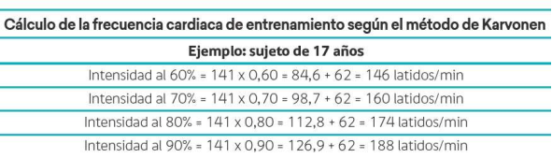
((FCM–FC Reposo) x % de Intensidad en decimales) + FC Reposo
III.
FRECUENCIA CARDIACA DE REPOSO (FCR). La frecuencia cardiaca en reposo, es el numero de latidos por minuto que tu corazón realiza cuando estás tranquilo y reposado. Este valor proporciona una visión general de tu salud cardiovascular, pero también es utilizado ante todo para medir tu estado físico general, ya que una persona sedentaria, tiende a tener una mayor FCR que una persona físicamente activa. Calcula tu FCR contabilizando, durante un minuto, las pulsaciones que obtuviste.
En esta sección, tendrás que registrar tu FCR durante tres días, realizando tres mediciones diarias: al levantarte, al mediodía y antes de acostarte. Posteriormente tendrás que sacar algunas conclusiones acerca de tus resultados.
2
Desarrolla aquí…
INTENSIDAD AL 50% (0,5)
INTENSIDAD AL 60% (0,6)
INTENSIDAD AL 65% (0,65)
INTENSIDAD AL 80% (0,8)

 | DÍA 1 | DÍA 2 | DÍA 3
Al levantarse…
Al mediodía…
Antes de acostarse…

- ¿Encuentras alguna diferencia en tu Frecuencia Cardiaca de Reposo?
3
- ¿Qué puedes concluir acerca de la Frecuencia Cardiaca?

Enviar Guia resuelta para el dia 29 -03-2021 , al correo :
cristiandiaznumancia@gmail.com

